Описание системы работы учителя русского языка и литературы
МБОУ СОШ п.Головановский Балаковского района
Саратовской области Гвоздевой Светланы Викторовны

Инновационные приемы организации самостоятельной деятельности обучающихся на уроке литературы

1. Введение.
Стратегическая задача модернизации всей российской школы - воспитание самостоятельных, инициативных и ответственных молодых людей, способных в новых социально-экономических условиях быстро и эффективно найти свое место в обществе.
Одна из главнейших задач учителя - научить детей самостоятельно учиться. Это требование диктуется объективной реальностью: какие бы знания и в каком бы объеме ни получали учащиеся, эти знания имеют необратимую тенденцию устаревать, отставать от потребностей жизни. Вот почему необходимо сформировать и развить у школьников умение добывать знания самостоятельно, приобретать их из различных источников информации, владеть разнообразием видов и приемов учения.
Важность самостоятельной деятельности отмечали педагоги прошлых столетий. Еще Коменский призывал коллег к изысканию и открытию такого способа, при котором учащие (педагоги) меньше бы учили, а учащиеся больше бы учились. Однако проблема, обозначенная много десятилетий назад, до сих пор является актуальной. Как показывают исследования, самостоятельная работа на уроках в общеобразовательной школе занимает около 10 процентов общего учебного времени, остальные 90 процентов уходят на опрос и объяснение учителем нового материала. При этом учитель выступает главным образом в роли информатора и контролера, а не руководителя и организатора самостоятельной работы школьников. Проанализировав методы работы в сельской школе, пришла к выводу, что данные проблемы существуют и в моей педагогической деятельности.
Необходимость последовательного уменьшения роли непосредственной передачи учителем знаний учащимся и увеличение доли самостоятельности школьников, заставило меня искать новые подходы к преподаванию литературы, особенно в старших классах. Литература создает особые условия для овладения учащимися приемами творческого труда, исследовательской поисковой работы, связанной с умением самостоятельно решать сложные проблемы. В целях подготовки к государственной итоговой аттестации за курс основной школы и обеспечения успешного обучения в 10-11 классах считаю необходимым усилить работу по развитию речи обучающихся. Именно применение инновационных форм организации самостоятельной работы способствует созданию условий для развития речи ребёнка и формированию его как личности.

2. Организация самостоятельной работы обучающихся на уроке литературы.
Самостоятельная работа - это такая работа, которая выполняется без непосредственного участия учителя, но по его заданию, в специально предоставленное для этого время, при этом учащиеся сознательно стремятся достигнуть поставленных целей, используя свои усилия и выражая в той или иной форме результат умственных или физических (либо тех и других вместе) действий.
Развитие учащихся проявляется в трех сферах познавательной активности: в правильном восприятии художественного образа, в результатах анализа литературного произведения, в речевом выражении образно-понятийного обобщения.
При организации работы необходимо учитывать разные уровни познавательной активности учащихся внутри одного возраста. В классе, как правило, выделяются три группы по уровню познавательной самостоятельности:
- Довольно малочисленная группа. Эти школьники мало читали, круг их чтения не выходит за пределы тех книг, которые рекомендуются в среднем звене, восприятие находится на низком уровне, речь плохо развита.
- Вторую группу составляет большинство учащихся. В целом их восприятие правильно, они способны к полноценному обобщению, могут не только пересказывать произведение, но и осмыслить его идею, тему, высказать свое отношение к прочитанному.
- Третья группа - наиболее художественно одаренные школьники, они обгоняют по уровню литературного развития своих сверстников: у них тонкое понимание всех образных компонентов текста, они легко улавливают авторскую позицию, чутки к ритмической и звуковой стороне текста, способны к сотворчеству.
Исходя из этого, можно выделить три типа познавательной деятельности:
- Самостоятельная работа по образцу (репродуктивное мышление)
- Трансформативные (реконструктивные) работы, 1-й уровень творчества.
- Эвристическо-исследовательские работы, 2-й уровень творчества: ученик «открывает» новые для себя знания, осуществляет поисковую деятельность.
Чтобы осуществить восприятие художественного текста в единстве формы и содержания, необходимо во-первых, предварительный подготовительный этап. Второе условие построения самостоятельной работы в процессе развивающего обучения - это организация сознания ученика таким образом, чтобы оно было готово воспринять произведение искусства как можно глубже и полнее. Третье условие - это сокращение чисто репродуктивной, воспроизводящей работы учеников.
- Инновационные приемы организации самостоятельной деятельности обучающихся на уроке.
3.1. Технология «Педагогическая мастерская»
Интересными и яркими являются уроки литературы, проведенные по технологии «Педагогическая мастерская».
Мастерские строятся принципиально иначе, чем традиционный урок, и на других философских основах. Знания, которые предлагаются ученикам на занятиях, предоставляют возможность каждому пройти своим путем.
Одна из основных идей мастерской - каждый человек должен развивать свои способности, возможности. В педагогической мастерской мастер не передает свои знания и умения незнающему и неумеющему, он лишь создает алгоритм действий, который разворачивает творческий процесс, а принимают в нем участие все, в том числе и мастер. Его задача - направить к успеху каждого таким образом, чтобы подвести к открытию в себе скрытых возможностей.
Мастерская – это оригинальный способ организации деятельности учеников в составе малой группы. В малочисленных сельских классах работу можно организовать в парах, где мобилизуется интеллектуальные, коммуникативные возможности каждого, учащиеся обучаются этически выдержанным нормам общения; работа в парах, сочетается с индивидуальной.
Мастерская состоит из определенных этапов, каждый из которых, несмотря на автономность, способствует постепенному накоплению материала, который впоследствии оформляется в творческую работу.
Каждая разработанная мною мастерская наполнена содержанием, включающим:
а) обязательную информацию (работа на обученность);
б) «информацию к размышлению» (работа на развитие).
Подготовку к проведению мастерской начинаю с формирования пар, каждый ученик имеет свои обязанности (распределение социальных ролей также является новизной опыта). Руководитель группы координирует работу. Экспедитор доставляет информацию, собирает и раздает карточки, книги. Корректор помогает грамотно построить предложения, текст. Психолог контролирует корректность речи. Эксперт даёт оценку текста выступающего с точки зрения грамотности речи. При этом школьники руководствуются критериями грамотной речи, которые сами разработали в ходе подготовки к мастерской:
- Содержательность;
- Четкость, логичность, стройность композиции;
- Владение особенностями того или иного речевого стиля в соответствии с определенным жанром работы и речевой ситуацией;
- Владение изобразительно-выразительными средствами языка;
- Владение активной лексикой, характеризующей духовный мир писателя и героя литературного произведения;
- Владение научной терминологией, использование ее в характеристике эпохи, мировоззрения и творчества писателя;
- Владение теоретико-литературной терминологией.
Используя основные методические приёмы - элементы технологии мастерских: индукцию, самоконструкцию, социоконструкцию, социализацию, разрыв, коррекцию, творческое конструирования знания, – организую работу по развитию речи. Каждый этап мастерской помогает реализовать поставленные задачи.
Цель проведения индукции, первого этапа педагогической мастерской, – создание эмоционального настроя, создание личного отношения к предмету обсуждения. Предлагаю различные индукторы: стихи, слово, фразу, музыку, слайды, фотографии, репродукции картин. Затем задаю вопрос: «Какие чувства, ощущения, ассоциации возникли у вас? Запишите их». Предлагаю детям обсудить в парах, записать на общий лист.
В ходе второго этапа каждая группа вслух зачитывает то, что у них наработано (малое афиширование), выходит на идею урока. Нельзя останавливать, если есть повторы, нельзя опровергать ошибочное суждение. После прослушивания готовлю к восприятию следующей информации.
Третий этап в данной технологии – самоконструкция, индивидуальное создание гипотезы, развернутого ответа на вопрос. На этом этапе предлагаю ученикам как традиционные виды работ, так и новые. Традиционной является работа с карточками. В карточке закладывается принцип выбора информации, которая содержит не только задание, но и инструкцию для учеников, приступающих к работе. Новизной являются индивидуальные сообщения детей, инсценирование эпизода произведения, просмотр кадров кинофильма. Сообщения учеников готовятся на основе задания учителя: отобрать материал в той последовательности, которую требует выбранный аспект анализа. Это отбор материала для осмысления поставленных писателем социальных и нравственных проблем, для уяснения логики героя. Такие сообщения нужны для создания «опорных точек», что способствует запоминанию художественного материала и позволяет экономными средствами решать на уроке поставленные задачи. Кадры из кинофильма создают наглядную основу для активизации аналитической работы учеников над текстом, усиливают эмоциональность восприятия, служат для появления ассоциативных образов при анализе произведения. Ученик, работая с информацией, делает выбор, записывает на свой индивидуальный лист. Затем идёт обсуждение в группе.
В ходе четвёртого этапа (социоконструкции), обсудив информацию в группе, ребята выносят выводы на общий лист. Это основа, материал для создания творческой работы, группового проекта. Данный этап повторяется, пока не пройдет весь блок информации. Все время надо подталкивать на проект.
Пятый этап – социализация. Все, что создано в паре, в группе, обсуждается. Все гипотезы рассматриваются. Учащиеся выполняют групповую творческую работу (создание обложки к произведению, мини-сочинение, развернутый ответ на вопрос, критическая статья) на основе наработанного материала. Здесь формируется культура речи, потому что свои групповые проекты ученики выносят на всеобщее обсуждение. Затем каждая группа представляет свой проект: (большое афиширование) вывешивание «произведений» – работ учеников: (текстов, схем, проектов, решений) в классе и ознакомление с ними.
Также представляю ученикам своё видение темы и идеи урока, свою творческую работу. Этот этап предусматривает мягкую коррекцию ошибочных суждений и выводов, которые могли бы возникнуть в ходе работы у учащихся.
Следующий этап – разрыв – внутреннее осознание участниками мастерской неполноты или несоответствия своего старого знания новому, это внутренний эмоциональный конфликт, подвигающий к углублению проблемы, поиску ответов, к сверке нового знания с литературными или научными источниками (учебник, литературное произведение, критические статьи, публицистические материалы). Позиция учителя на уроке на данном этапе – это позиция равноправного собеседника, представляющего свою точку зрения.
Затем ученики пишут свои творческие работы и представляют их одноклассникам. При создании письменных работ развиваются навыки грамотной письменной речи, так как для выполнения творческой работы ученикам предлагаю написать сочинение определённого жанра (эссе, рецензия, письмо, очерк, репортаж), определённого стиля или определённого типа речи, что также является новизной в проведении мастерских.
С целью развития письменной речи и проверки знаний дается домашнее задание: написать сочинение, доработать материал, если остались нерешенные вопросы (другой вариант задания).
Заключительный этап мастерской – рефлексия, отражение ощущений, ассоциаций, возникших у участников мастерской в ходе работы. Пример урока по технологии «педагогическая мастерская» тему: «Я НЕСЛА СВОЮ БЕДУ...»
Женские судьбы в романе М. А. Шолохова «Тихий Дон» дан в приложении № 1.
Следует отметить, что уроки, проведенные по технологии «Педагогическая мастерская», способствуют повышению качества образования, помогая заинтересовать ученика и вызывая желание учиться, так как технология предусматривает развитие индивидуальных креативных способностей каждого, повышение качества обучения и профессионального мастерства педагога.

- Работа обучающихся в команде.
Умение работать в команде – это одна из составляющих делового успеха, карьерного роста современного человека. Работа в команде – термин, за которым стоит определенный вид деятельности. Под командой обычно понимается группа, созданная для решения конкретной учебной задачи. Старшеклассники в большинстве своем испытывают трудности в том, чтобы увлечь учебную группу своим ответом, внимательно слушать одноклассников, вести дискуссию или участвовать в беседе во время урока. Поэтому на уроках пытаюсь создать учебную ситуацию, которая помогает ученикам строить взаимоотношения в коллективе.
Предлагаю ребятам изучать новую тему на уроке литературы, разделившись на группы. Каждая группа (команда) получает свою часть темы, свою проблему, самостоятельно изучает ее в условленное время урока, затем предлагает варианты решений, ответов и результаты работы всем.
В процессе самостоятельной работы в команде создается атмосфера психологического комфорта: каждый член группы ощущает свою нужность, причастность к будущему успеху, свое личностное развитие, свою значительность. Внутри группы изучение новой темы осуществляется индивидуально, коллективно в обсуждении, а также в ученическом репетиторстве, когда сильные учат слабых. Между командами возникнет некое соперничество, но официального соревнования не будет, так как задания у них разного уровня сложности. Работа в команде на уроке – практика коммуникации.
Большое значение в реализации такого вида урока отводится учителю: он должен смоделировать ситуацию, правильно рассчитать время, подготовить доступные задания для самостоятельной работы ребят, а также поддержать в них веру в себя, заметить и отметить даже крупицы личностного роста учеников. Для эффективности самостоятельной работы учащихся в команде, совместно с ребятами мы разработали необходимые правила, принятые всеми.
Например, такие:
- каждый может высказывать свое мнение
- слушать любую идею необходимо с уважительным вниманием, не обижая насмешками;
- добросовестно выполнять свой объем работы;
- поддерживать друг друга для достижения положительного результата совместной деятельности.
В качестве примера урока приобретения новых знаний через работу учащихся в команде представлена разработка урока в 10 классе на тему: «Лирика Н. А. Некрасова. Учимся читать и понимать». (Приложение № 2)

- Метод проектов в изучении литературы.
Метод проектов – один из самых ярких современных способов изучения литературы, он способен увлечь и педагога, и ребят. Здесь на первый план выходит самостоятельная деятельность учеников. Он направлен на любознательных, амбициозных, которых легко заинтересовать актуальной проблемой, желанием самостоятельно добывать знания, делать это как-то необычно, чтобы удивить всех.
Учителю необходимо создать условия для активного познания через самостоятельную деятельность ребят, через работу над проектом. Причем предлагаю участвовать в поиске нового всем учащимся класса, а не только тем, кто зарекомендовал себя успешным на уроках литературы. Ведь для выполнения проекта потребуются знания разных наук, а также коммуникативные способности.
Исследовательский проект по литературе имеет свои особенности: моделирование событий, фактов жизни писателей, отслеживание истории создания произведений, особенностей восприятия их критиками, читателями вчера и сегодня, сравнение двух или более творческих личностей, то есть углубленное изучение именно литературы. Поэтому использую следующие методы: наблюдение, исследование, эксперимент, выполненные учащимися. Ребят увлекает исследование литературы прошлого из сегодняшнего дня, через дискуссию, интервью, анкетирование, через сравнение и анализ различных точек зрения на одно и то же произведение, столкновение мнений.
Проект по литературе может быть выполнен индивидуально и группой учащихся, оформлен традиционно или с помощью мультимедийных средств.
Исследование проводится на уроке по сценарию учителя, в пример приведена разработка урока по теме: «Проблемы современной семьи. Уроки великого Л.Н. Толстого (по роману – эпопее «Война и мир») (приложение № 3)
Изучая поэзию Великой Отечественной войны в 11 классе, я выбрала такую форму работы, как проект - «Поэзия, ставшая подвигом». Совместная учебно-познавательная, исследовательская, творческая деятельность учащихся позволила рассмотреть обширный материал по данной теме, использовать мультимедийные и информационные технологи
ЦЕЛЬ: формирование знаний учащихся о поэзии времён Великой Отечественной войны.
ЗАДАЧИ:
- дать представление об основных особенностях военно-патриотической лирики периода Великой Отечественной войны;
- научить учащихся работать с информационными источниками, обобщать и выделять главное;
- совершенствовать навыки выразительного чтения и анализа стихотворения;
- воспитывать познавательную активность, интерес к совместной деятельности.
ПРОБЛЕМА: Почему поэзия в годы Великой Отечественной
войны стала самым оперативным жанром?
ПЛАНИРОВАНИЕ ПРОЕКТА:
- Формирование групп по интересам.
- Обсуждение плана работы учащихся индивидуально или в группе.
- Поиск возможных источников информации.
- Самостоятельная работа учащихся в группах.
- Подготовка презентации по отчету о проделанной работе.
- Защита полученных результатов.
ТЕМЫ ИССЛЕДОВАНИЙ УЧАЩИХСЯ:
  - военно-патриотическая лирика (обзор);
  - поэты-фронтовики;
  - у войны «не женское лицо»;
  - песни военных лет.
Результаты работы учащихся: презентация «Когда грохочут пушки, молчат музы. Так ли это?», создание буклетов «Строки, опаленные войной», «У войны не женское лицо»; выпуск литературной газеты «Особенности лейтенантской прозы», «Сороковые годы как этап осмысления Великой Отечественной войны». Результатом работы по данной теме стала и театральная композиция, посвященная жизни и творчеству Ю. Друниной.

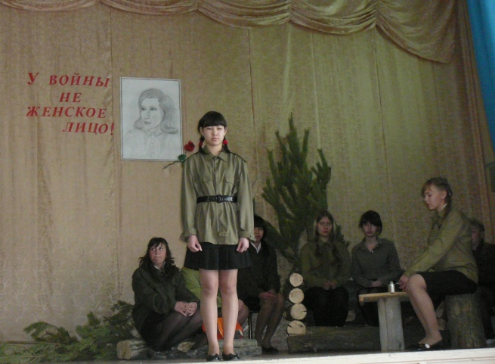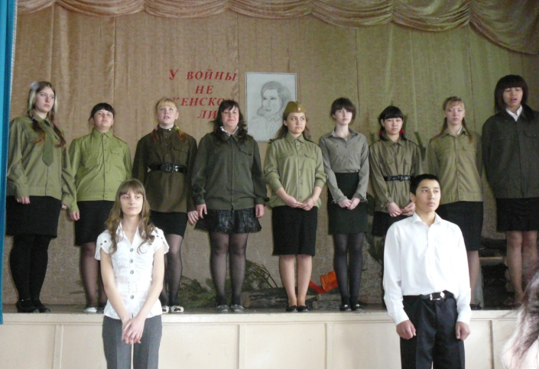

- Заключение.
Существует мнение о том, что самым лучшим является тот учитель, от которого ученик может быстрее всего освободиться, то есть далее учиться самостоятельно.
Думаю, что описанный опыт работы поможет учителям-словесникам в работе по изучению произведений, включенных в школьную программу. Каждый педагог, несомненно, найдет новые и неожиданные вопросы к хорошо знакомым текстам художественных произведений. Уроки, представленные в работе, являются иллюстрацией различных методических подходов к преподаванию предмета (метод проектов и технология педагогических мастерских) и организации учебной деятельности старшеклассников (индивидуальная и групповая самостоятельная работа).
Следует отметить, что уроки, проведенные по технологиям «педагогическая мастерская», «работа в команде», метод проектов способствуют повышению качества образования, помогая заинтересовать ученика и вызывая желание учиться, так как данные технологии предусматривает развитие индивидуальных креативных способностей каждого, повышение качества обучения и профессионального мастерства педагога.
Результаты обучения по литературе – это качество знаний учащихся, которое в течение трёх лет выросло на 15 % (60% до 75%). В 2010-2011учебном году две ученицы подтвердили свои знания во время итоговой аттестации и окончили школу с Золотой медалью.
Преподавание литературы на основе инновационных технологий позволяет ученикам применять знания, полученные от учителя в классе, к другому материалу, а навыки и умения закрепляются в процессе самостоятельной работы, самостоятельного решения новых задач. Предложенные методы работы помогут педагогам организовать работу с обучающимися самостоятельно добывать знания, а значит, готовить к взрослой жизни успешных и конкурентоспособных граждан.

- Список литературы
- Ерёмина, Т.Я. Мастерская по литературе. 10 класс: Методическое пособие / Т.Я. Ерёмина. – СПб.: Паритет, 2004.- 251с.
- Литература. Организация самостоятельной работы на уроке : методич. Пособие / О.А.Зажигина, И.И.Фёдорова, Н.М.Сулицкая, К.Г.Сапелкина [и др.]; авт.-сост. О.А.Зажигина. – Волгоград: Учитель, 2010.- С 52-58.
- Мухина, И.А. Что такое педагогическая мастерская? Творческая реабилитация детей, подростков и молодых людей с особыми потребностями: Материалы международной научно-практической конференции 30 ноября — 1 декабря 2001 года – СПб.: СПбГУПМ, 2001. – С. 181-187.
- Мухина, И.А., Еремина, Т. Я. Мастерские по литературе: интеграция инновационного и традиционного опыта : книга для учителя. – СПб.-: СПбГУПМ, 2002.
- Селевко, Г.К. Технология мастерских К.Г.Селевко // Современные образовательные технологии. – М.: Народное образование, -1998.-№2- С. 161-166.
- Скоробогатова, Г.Г. Технология педагогической мастерской – образовательная технология саморазвития личности. – М., Педагогические технологии. 2007. №1 С.97-102.

